Naphtachimie  Lavéra | Service:  LPU | EXP-U-14-012  Date de Création : 28/05/2010  Date: 07/11/2017 Révision n°2 | Page  1/8  Annexe (3)
Destinataires communs gérés :  Centrale  HSEQ  Version informatique:  Diffusion sur Intranet Naphtachimie  Version papier (à préciser) :  CdQ (5) | Type de document :  CONSIGNE Centrale Sud
TITRE :

Echantillonnage de combustibles liquides

Objet / Champ d’application :
Cette procédure définit le mode opératoire de prise d’échantillons de combustibles liquides utilisés sur les chaudières de la Centrale (CH3, CH4 et CH5) : l’Huile de pyrolyse et le Liquide Résiduaire d’Oxochimie.

Date de révisions | N° rév. | Nature et motif des 5 dernières révisions
28/05/2010 | 0 | Création – remplace la procédure SYS-E1-05
30/08/2017 | 1 | Mise à jour + nouvel échantillonneur LROXO (DM U15-78)
07/11/2017 | 2 | Mise à jour + nouvel échantillonneur LROXO (DM U15-78) Rev 2

Rédigée et vérifié par (fonction, nom) : | Signature : |  | Approuvée par  (fonction, nom) : | Signature :
CHARGE EXPLOIT LPU  Olivier FIGIERE | Visa Informatique |  | RESPONSABLE HSE  Myriam GROS | Visa Informatique
 |  |  | RESPONSABLE LPU  Virginie RIVIERE | Visa Informatique

Sommaire

1. Définitions et abréviations 3
2. Documents cités en référence 3
3. Role et responsabilité 3
4. SECURITE 3
4.1. HDP 3
4.2. LR OXO 3
5. MODE OPERATOIRE 4
5.1. Contenant 4
5.2. Prélèvements 4
6. FREQUENCE D’ECHANTILLONNAGE 4
7. ANNEXE 1 : Emplacement Prises d’échantillons HDP (B23) 5
8. ANNEXE 2 : Emplacement échantillonneur LROXO 6
9. ANNEXE 3: GUIDE D’OPERATION – LR OXO 7

Définitions et abréviations

ARI | : | Appareil Respiratoire Isolant
CMR | : | Cancérigène Mutagène Reprotoxique
HDP | : | Huile De Pyrolyse
LR OXO | : | Liquide résiduaire d’Oxochimie

Documents cités en référence
EXP-U-14-008 Parc Nord : Exploitation du parc à combustibles
>
Norme « ISO 3170 : 2004 Produits pétroliers liquides – Echantillonnage manuel » pour le prélèvement de combustibles.

Role et responsabilité
Les prises d’échantillons de l’huile de pyrolyse et du LR OXO sont effectuées par l’opérateur extérieur ou chef de poste utilités sous la responsabilité du chef de quart.
>

SECURITE

HDP
- Principaux risques et dangers

MENTIONS DE DANGER
H302 - Nocif en cas d'ingestion.
H315 - Provoque une irritation cutanée.
H332 - Nocif par inhalation.
H340 - Peut induire des anomalies génétiques
H350 - Peut provoquer le cancer
H361d - Susceptible de nuire au fœtus
H373 - Risque présumé d’effets graves pour les organes à la suite d’expositions répétées ou d’une exposition prolongée
H400/410 - Très toxique pour les organismes aquatiques, entraîne des effets néfastes à long terme

L’HDP est classée CMR de catégorie 1, pour la présence de benzène.
La valeur limite d’exposition : 1 ppm sur 8 heures

- Mesures de prévention à utiliser dans le cadre des prises d’échantillons
EPI spécifiques :
- Port de l’ARI
- Gants risque chimique

LR OXO
- Principaux risques et dangers


MENTIONS DE DANGER

H226 : Liquide et vapeurs inflammables.
H315 : Provoque une irritation cutanée.
H335 : Peut irriter les voies respiratoires.
H361 b : Susceptible de nuire au fœtus
L’HDP est classée CMR de catégorie 2, pour la présence d’aldéhyde
Valeur limite d’exposition : 50 ppm sur 8 heures

- Mesures de prévention à utiliser dans le cadre des prises d’échantillons
EPI spécifique : Gants risque chimique

MODE OPERATOIRE

Nota : Pour le FO2 = Plus de brulage depuis l’arrêté ministériel du 26.08.2013.

Contenant
>
Les flacons vides sont stockés dans l’armoire au pied de la cheminée de la Centrale.
Pour le LR Oxo : 1 flacon en verre de 1 Litre avec septum
Pour l’HDP : 4 flacons en verre de 500 ml

Les flacons doivent être étiquetés avec :
- La date et l’heure de prélèvement
- Le nom de l’échantillon

Prélèvements
Les points de prélèvement sont repérés sur l’unité à l’aide d’étiquettes permanentes marquées : « PRISE ECHANTILLON – nom du produit » (Cf. annexe 1 et 2).
- Echantillonnage HDP
L’échantillonnage de HDP se fait au CK4 par les opérateurs du secteur .
L’échantillon « Export d’HdP » pour la Raffinerie est réalisé depuis le B23 (cf. consigne EXP-U-14-008 Parc Nord : Exploitation du parc à combustibles). Une fois le B23 rempli et isolé, réalisé 4 échantillons de 500ml d’HDP (en verre) à déposer au laboratoire LCC et CTL Inéos.
>

- Echantillonnage LR OXO :
Utilisation d’une prise d’échantillon de type DOPACK, se référer au guide d’opération (cf. annexe 3).

 Ne pas procéder à la prise d’échantillon si P > 5b (faire un avis au service physique si c’est le cas)

Une fois les prélèvements terminés, mettre les flacons devant l’entrée sud de la salle de contrôle sur l’emplacement prévu à cet effet. Les flacons doivent être stockés à température ambiante, à l’abri de la chaleur et de la lumière avant d’être récupérés par le service Environnement.

FREQUENCE D’ECHANTILLONNAGE
>
Les prélèvements de LR OXO sont réalisés ponctuellement sur demande du Service Environnement afin de répondre à l’exigence réglementaire de suivi des émissions CO2.
Les prélèvements de l « export HDP » sont réalisés ponctuellement à la demande de la Raffinerie.

ANNEXE 1 : Emplacement Prises d’échantillons HDP (B23)

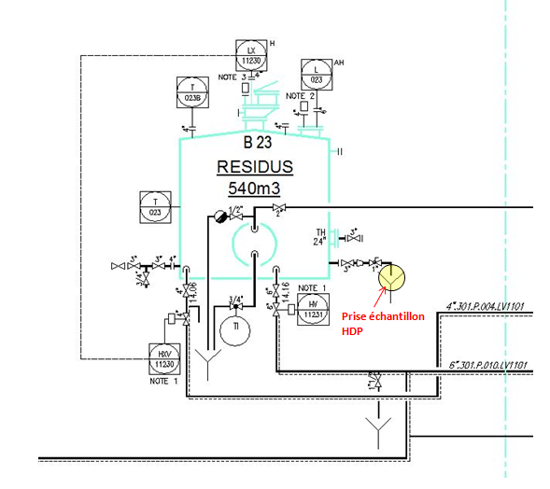

ANNEXE 2 : Emplacement échantillonneur LROXO

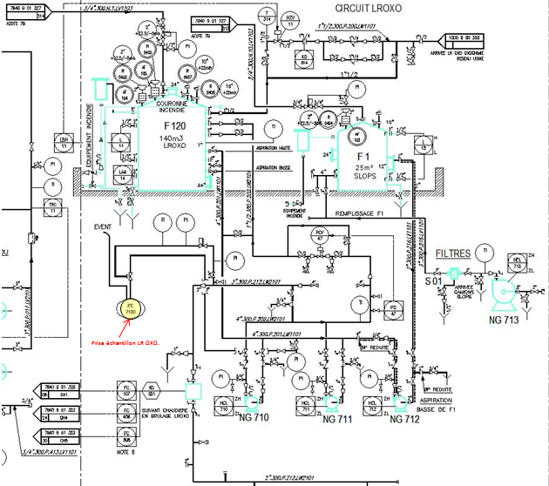

ANNEXE 3: GUIDE D’OPERATION – LR OXO
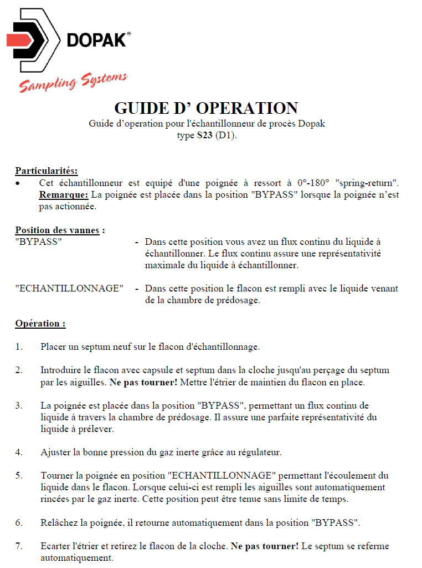

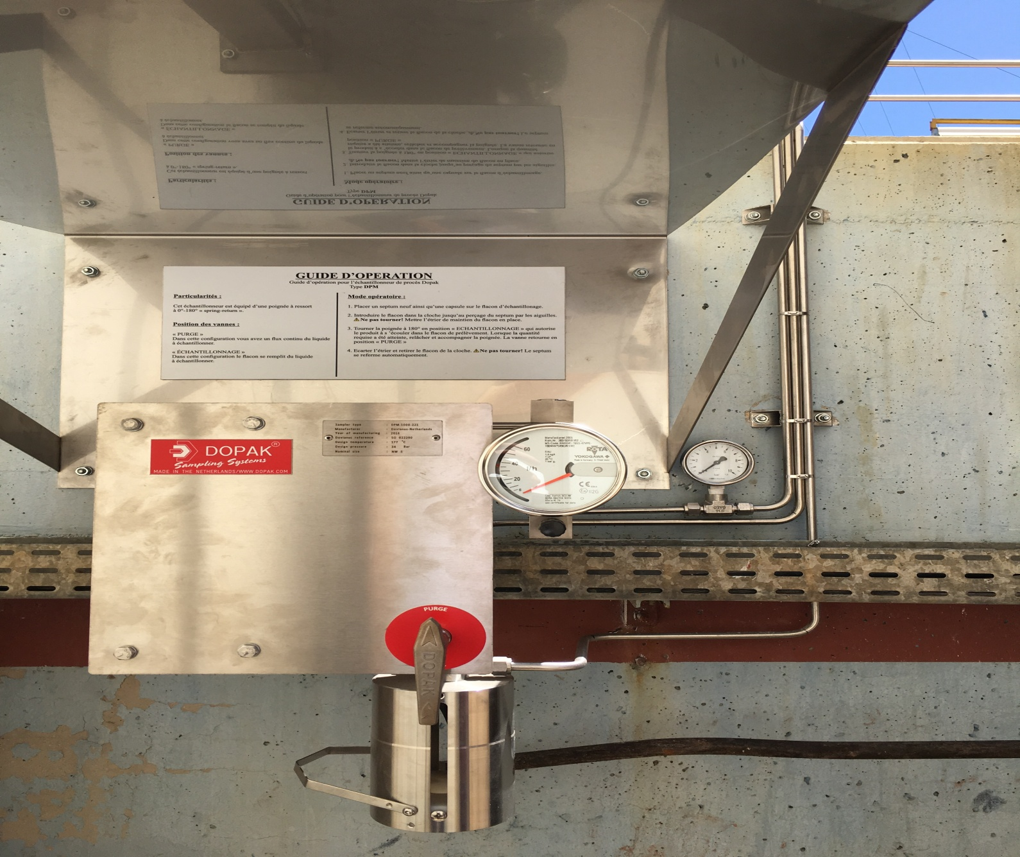

Ne rien inscrire dans cette page ; pour mettre à jour le sommaire, placer le curseur sur une des lignes du sommaire, puis cliquer sur le bouton « Mettre à jour la table »

